






Personal Resume

教育背景
毕业院校：重庆邮电大学
学 历：硕士研究生
研究方向：物联网·智能家居
专 业：自动化·控制科学与工程
毕业时间：2018.07.01
研究生成绩：前10%
本科院校：成都理工大学工程技术学院
本科成绩：前5名

荣誉奖项
2016.11 校一等奖学金
2015.09 校三等奖学金
2015.06 院级优秀毕业设计
2015.06 科技创新比赛奖
2014.07 “飞思卡尔”二等奖
2014.05 智能汽车竞赛三等奖
2012.12 国家励志奖学金
2012.12 优秀学生

研究成果
申请发明专利1项：
《一种基于SOA的智慧社区管理系统》
发表论文1篇：
《WebSocket在智能家居远程监测系统中的研究与应用》

自我评价
能很好的融入团队，注重团队合作；
较强的自学能力，乐于学习新技术；
职场技能
- 熟练使用Java进行开发，能应用Java进行UDP/TCP网络通信，了解使用Spring，SpringMVC，MyBatis框架和MyEclipse工具；
- 熟练掌握MySQL和MongoDB数据库的基本使用；
- 熟悉常见的数据结构；
- 熟悉Tomcat应用服务器，了解Linux系统相关操作；
- 熟悉HTML、CSS、JavaScript，了解AngularJS、Node.js；
- 全国计算机二级 英语四级
实习经历
- 2016.11.18-2017.01.21 博康智能网络科技股份有限公司
部门：产品研发 职位：Java工程师实习生
项目描述：协助包头市公安局搭建道路视频综合管理应用平台，实现视频监控，车牌号查询，定位追踪等功能。
主要职责：每天工作时间：9:30-22:30，使用MyBatis将100多个摄像头的信息录入到Oracle数据库中，使用Java POI将数据库信息生成Excel报表；使用jQuery EasyUI，Bootstrap框架完成用户网页的布局；主动利用Photoshop技术修改了20多张前端界面图。
实习业绩：完成了摄像头信息录入，用户信息管理，信息搜索，权限管理，用户收藏等功能。了解了公司开发Web项目的流程。
项目经历
- 2016.03-2016.11 “基于物联网的楼宇联合研发及应用”国家科技合作专项
项目描述：实现家电控制，环境监测，综合安防的智能家居管理系统。
主要负责：搭建智能家居的Java Web服务器:后端采用SSM框架，使用Java实现UDP协议从网关获取10多个传感器数据并解析存入到MySQL数据库中，将前端控制数据封装后通过UDP发送到网关；前端采用AngularJS框架，使用Bootstrap进行页面布局。
- 2015.09-2015.12 “面向工业无线网络设备研发及应用”中的示范应用项目--国家重大专项
项目描述：该项目在都江堰双合水电厂搭建“水电厂无人值守系统”的服务器，实现节点数据采集和视频监控等功能。
主要负责：搭建Java服务器：从网关获取50多个传感器数据，把数据存储在MySQL数据库中，并在HTML页面实时地显示传感器数据。

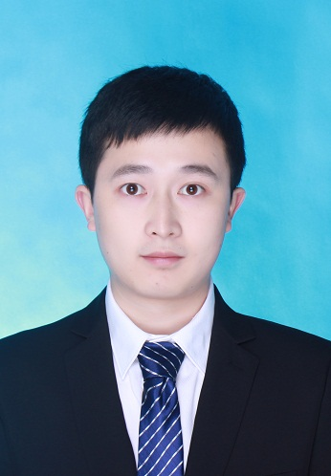 | 杜亮  求职意向：Java Web工程师 期望工作地点：成都  年龄：26岁 籍贯：四川资阳  电话：189-0835-4503 邮箱：duliang0823@foxmail.com  GitHub个人主页： https://duliang823.github.io/

